МУНИЦИПАЛЬНЭ ОБРАЗОВАНИЕУ «КРАСНОГВАРДЕЙСКЭ РАЙОН» | 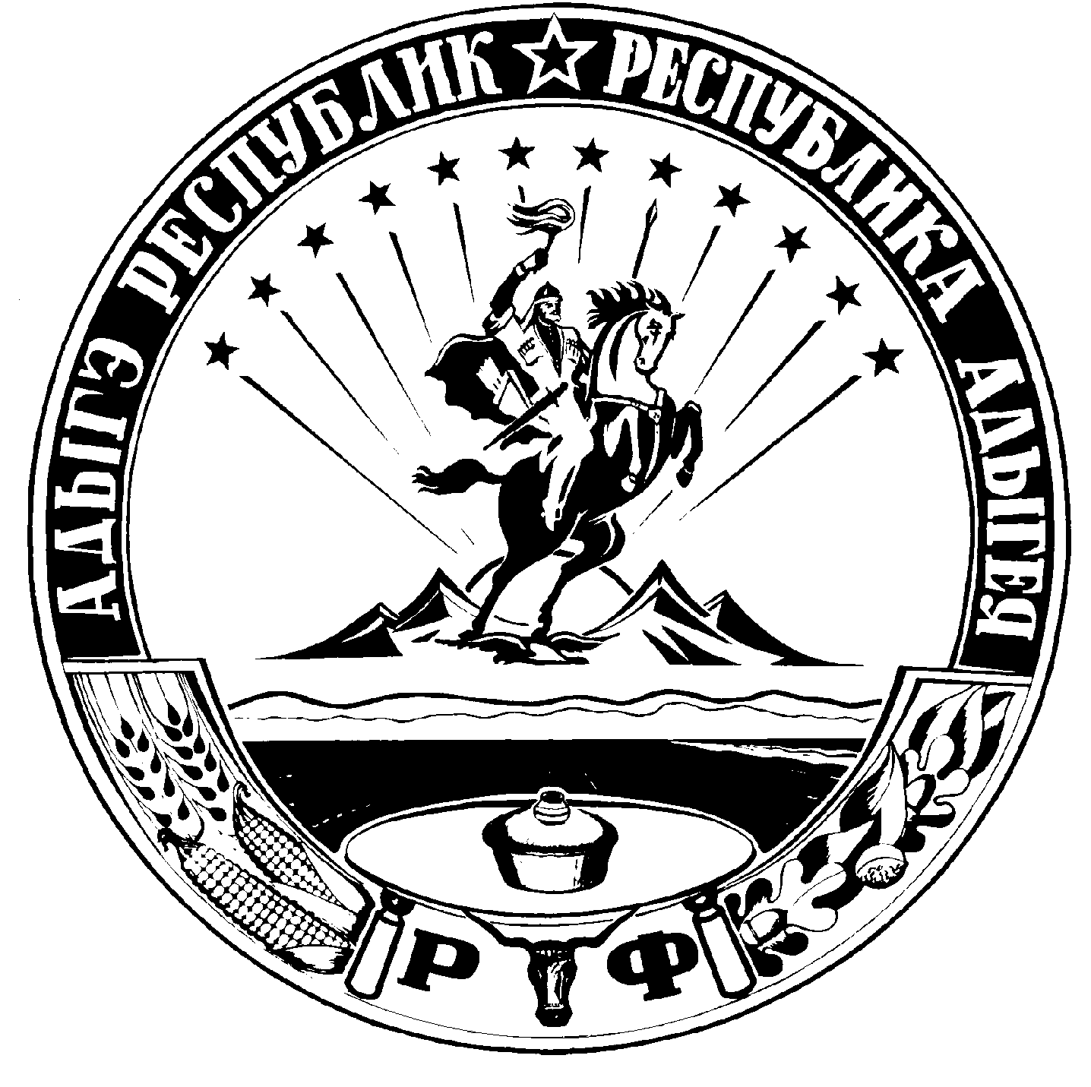 | МУНИЦИПАЛЬНОЕ ОБРАЗОВАНИЕ «КРАСНОГВАРДЕЙСКИЙ РАЙОН»

РЕШЕНИЕ

Принято 25-й сессией Совета народных  депутатов муниципального образования «Красногвардейский район» | 24 апреля 2009 года № 332

Об утверждении Положения о конкурсной комиссии по проведению конкурса
на замещение должностей муниципальной службы муниципального образования «Красногвардейский район»

(в ред. решений от 13.04.2010 г. № 217, от 20.09.2010 г. № 246, от 06.07.2011 г. № 304, от 29.02.2012 г. № 346, от 21.01.2013 г. № 41, от 07.04.2017 г. № 234)

В соответствии со статьей 17 Федерального закона от 02.03.2007 г. № 25-ФЗ «О муниципальной службе в Российской Федерации», руководствуясь статьями 24, 41 Устава муниципального образования «Красногвардейский район», частью 9 Порядка проведения конкурса на замещение должности муниципальной службы в муниципальном образовании «Красногвардейский район», Совет народных депутатов муниципального образования «Красногвардейский район»

решил:

1. Утвердить Положение о конкурсной комиссии по проведению конкурса на замещение должностей муниципальной службы муниципального образования «Красногвардейский район» (приложение № 1).
2. Утвердить состав конкурсной комиссии по проведению конкурса на замещение должностей муниципальной службы муниципального образования «Красногвардейский район» согласно приложению № 2.
3. Опубликовать настоящее решение в районной газете «Дружба».
4. Настоящее решение вступает в силу со дня его опубликования.
5. Установить, что настоящее решение применяется постольку, поскольку оно не противоречит федеральным законам и иным нормативным правовым актам Российской Федерации, законам и иным нормативным правовым актам Республики Адыгея о муниципальной службе.

Глава МО «Красногвардейский район» В.Е.Тхитлянов

с. Красногвардейское
от 29.04.2009 г. _№ 148

Приложение № 1 к решению
МО «Красногвардейский район»
от _29.04.2009 г. _ № 148_

ПОЛОЖЕНИЕ
о конкурсной комиссии по проведению конкурса на замещение должностей муниципальной службы в органах местного самоуправления муниципального образования «Красногвардейский район»

- Общие положения
1. Настоящее Положение регламентирует порядок формирования и работы конкурсной комиссии по проведению конкурсов на замещение должностей муниципальной службы в муниципальном образовании «Красногвардейский район» (далее в тексте - комиссия).
2. Основной задачей комиссии является обеспечение права граждан на равный доступ к муниципальной службе в соответствии с их способностями и профессиональной подготовкой.
3. Комиссия в своей деятельности руководствуется Конституцией Российской Федерации, федеральным законодательством, Конституцией Республики Адыгея, иными нормативными правовыми актами Республики Адыгея, Уставом муниципального образования «Красногвардейский район», нормативными правовыми актами органов местного самоуправления муниципального образования «Красногвардейский район», настоящим Положением.

- Порядок формирования, состав и полномочия комиссии
1. В целях проведения конкурса на замещение вакантных должностей муниципальной службы органов местного самоуправления муниципального образования «Красногвардейский район» образуется действующая на постоянной основе конкурсная комиссия.
2. Общее число членов комиссии составляет 9 человек.
Абзац первый введен в соответствии с решением от 20.09.2010 г. № 246
Комиссия состоит из председателя, заместителя председателя, секретаря и других членов комиссии.
В состав комиссии включаются депутаты Совета народных депутатов муниципального образования «Красногвардейский район», представители соответствующих кадровой и юридической служб, представитель соответствующего профсоюзного органа. К работе в комиссии могут привлекаться независимые эксперты, связанные с муниципальной службой.
3. Состав комиссии формируется таким образом, чтобы была исключена возможность конфликта интересов, которые могли бы повлиять на принимаемые комиссией решения.
4. Комиссия обладает следующими полномочиями:
- размещает в средствах массовой информации объявление о проведении конкурса на замещение вакантной должности муниципальной службы (далее - конкурс);
- ведет регистрацию и учет лиц, подавших документы для участия в конкурсе;
- осуществляет проверку документов, представленных гражданами для участия в конкурсе;
- организует проведение конкурса;
- рассматривает обращения граждан, связанные с подготовкой и проведением конкурса, принимает по ним решения;
- принимает решение о признании кандидата победителем конкурса;
- осуществляет иные полномочия, связанные с проведением конкурсов.

III. Порядок работы комиссии
1. Деятельность комиссии осуществляется под руководством председателя комиссии, а в его отсутствие (или по его поручению) - под руководством заместителя председателя комиссии.
1.1. Конкурс проводится в два этапа:
Первый этап - объявление конкурса на замещение вакантной должности муниципальной службы в газете «Дружба» и предоставление необходимых документов конкурсантами в конкурсную комиссию, в период продолжительностью один месяц.
Второй этап - рассмотрение документов, проведение при необходимости собеседования с конкурсантами и принятие конкурсной комиссией решения по результатам конкурса, продолжительность этапа - одна неделя.
пункт 1.1 введен в соответствии с решением от 13.04.2010 г. № 217
2. На первом этапе конкурса публикуется информация о приеме документов для участия в конкурсе в официальном средстве массовой информации органов местного самоуправления и иных средствах массовой информации.
3. Не позднее, чем за 7 дней до начала второго этапа конкурса комиссией направляется сообщение о дате, месте и времени проведения второго этапа конкурса гражданам, допущенным к участию в конкурсе.
пункт 3 в ред. решения от 20.09.2010 г. № 246
4. При проведении конкурса могут использоваться не противоречащие федеральным законам и законам Республики Адыгея, другим нормативным правовым актам Российской Федерации и Республики Адыгея методы оценки профессиональных, деловых и личностных качеств кандидата на замещение должности муниципальной службы, включающие изучение документов, профессиональное тестирование, анкетирование, проведение групповых дискуссий по вопросам, связанным с выполнением должностных обязанностей и полномочий по должности муниципальной службы, на замещение которой претендует кандидат.
Решение о применении методов оценки профессиональных и личностных качеств кандидатов принимается комиссией.
5. По результатам второго этапа конкурса комиссия определяет победителя конкурса.
6. Организационно-техническое и информационное обеспечение деятельности конкурсной комиссии осуществляет специалист по кадровым вопросам органа местного самоуправления муниципального образования «Красногвардейский район», который:
- представляет в комиссию информацию о наличии вакантных должностей муниципальной службы;
- готовит обращение о представлении кандидатур независимых экспертов для участия в комиссии и направляет их в научные и образовательные учреждения Республики Адыгея, другие организации;
- проводит проверку документов, представленных гражданами для участия в конкурсе и для допуска к охраняемой законом тайне (в случае необходимости) и передает их для рассмотрения в комиссии;
- обеспечивает организацию и исполнение иных вопросов, необходимых для подготовки и проведения конкурса, в том числе по указанию комиссии.

- Заседание комиссии
1. Заседание комиссии проводится при наличии не менее двух кандидатов на замещаемую вакантную должность муниципальной службы.
Время и место проведения заседания комиссии определяется председателем комиссии.
2. Заседание комиссии правомочно, если на нем присутствует не менее двух третей от общего числа его членов.
пункты 3-5 раздела IV исключены в соответствии с решением от 20.09.2010 г. № 246
3. Комиссия выносит решение путем голосования или подсчета баллов с учетом выбранного метода оценки профессиональных и личностных качеств кандидатов.
Решения комиссии принимаются простым большинством голосов ее членов, присутствующих на заседании.
При равенстве голосов, голос председателя комиссии является решающим.
Решение комиссии принимается в отсутствие кандидата.
4. Результаты голосования и решение комиссии оформляются протоколом, который подписывают все члены комиссии, присутствовавшие на заседании. Протокол направляется нанимателю (представителю нанимателя) и служит основанием для издания им правового акта о назначении победителя конкурса на вакантную должность муниципальной службы, объявленную на конкурсное замещение, и заключения с ним соответствующего трудового договора.
пункт 4 в ред. решения от 20.09.2010 г. № 246
пункт 8 исключен в соответствии с решением от 20.09.2010 г. № 246
5. В случае необходимости комиссионного рассмотрения отдельных организационных или процедурных вопросов заседание комиссии может проводиться по инициативе председателя, членов комиссии, специалиста по кадровым вопросам органа местного самоуправления муниципального образования «Красногвардейский район».

Приложение № 2 к решению
МО «Красногвардейский район»
от 29.04.2009 г. № 148

СОСТАВ
конкурсной комиссии по проведению конкурса на замещение должностей
муниципальной службы в органах местного самоуправления муниципального образования «Красногвардейский район»

(в ред. решений от 21.01.2013 г. № 41, от 07.04.2017 г. № 234)

Председатель комиссии:
- глава МО «Красногвардейский район».
Заместитель председателя комиссии:
- председатель Совета народных депутатов МО «Красногвардейский район».
Секретарь комиссии:
- главный специалист по кадровым вопросам администрации МО «Красногвардейский район».
Члены комиссии:
- управляющий делами администрации МО «Красногвардейский район» – начальник общего отдела,
- начальник правового отдела администрации МО «Красногвардейский район»,
- главный специалист по служебному делопроизводству общего отдела администрации МО «Красногвардейский район», председатель первичной организации профессионального союза сотрудников администрации Красногвардейского района,
- начальник организационно-правового отдела Совета народных депутатов МО «Красногвардейский район»,
- председатель постоянной комиссии Совета народных депутатов МО «Красногвардейский район» по социальным вопросам, законности, здравоохранению, законности, по вопросам местного самоуправления,
- председатель постоянной комиссии Совета народных депутатов МО «Красногвардейский район» по межнациональным отношениям, образованию, культуре, физкультуре и спорту, средствам массовой информации.

